Управление Росреестра по Республике Адыгея

Вопрос-ответ: как получить невостребованные документы на недвижимость?

В рамках рубрики «Вопрос – ответ» Росреестр еженедельно публикует материалы, посвященные разъяснению актуальных вопросов в сфере земли и недвижимости.
Получив государственную услугу, заявители не всегда забирают документы вовремя. Однако не стоит переживать, если они вдруг понадобятся – все неполученные заявителями документы хранятся в архивах Росреестра и забрать их не составит труда. Как это сделать, читайте в нашем материале.
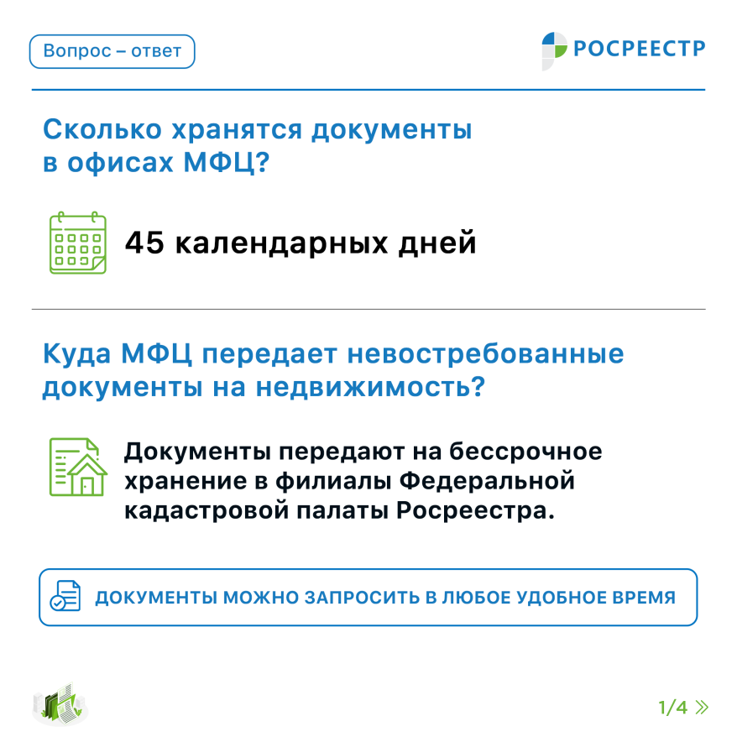
Сколько хранятся документы в офисах МФЦ?
Согласно поправкам в Федеральный закон от 13.07.2015 № 218-ФЗ «О государственной регистрации недвижимости», готовые к выдаче документы хранятся в офисах МФЦ 45 календарных дней.
Куда МФЦ передает невостребованные документы на недвижимость?
Если в течение указанного времени заявитель или его законный представитель не забирают документы, то их передают на хранение в филиалы Федеральной кадастровой палаты Росреестра.
Объем документации, поступающей в архив, не ограничен. Документы можно запросить в любое удобное время.
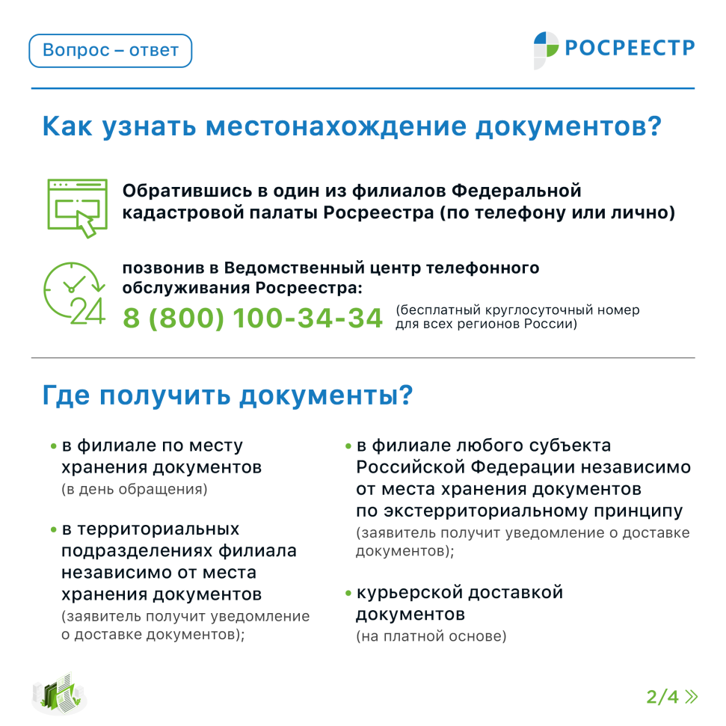
Как узнать местонахождение документов?
Информацию о месте хранения невостребованных документов, способах и сроках их получения можно узнать, обратившись в один из филиалов Федеральной кадастровой палаты Росреестра (по телефону или лично) или позвонив в Ведомственный центр телефонного обслуживания Росреестра (ВЦТО): 8 (800) 100-34-34 (бесплатный круглосуточный номер для всех регионов России).
Запросить документы можно также в офисах МФЦ, но получить их возможно только в филиалах Федеральной кадастровой палаты Росреестра.
Где получить документы?
В филиалах Федеральной кадастровой палаты Росреестра невостребованные документы можно получить несколькими способами:
- по месту хранения документов (в день обращения);
- независимо от места хранения документов, в том числе по экстерриториальному принципу (заявитель получит уведомление о доставке документов);
- курьерской доставкой (на платной основе).
Выбрать способ доставки документов можно в момент подачи заявления, сделав отметку в блоке «Способ получения документов».
Образцы заявлений можно найти на сайте Росреестра или Федеральной кадастровой палаты Росреестра в разделе «Банк документов».
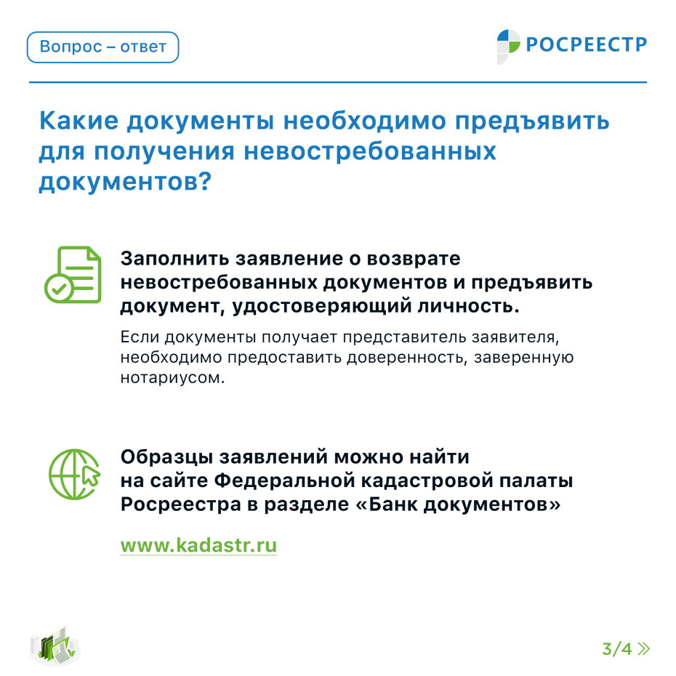

Какие документы необходимо предъявить для получения невостребованных документов?
Для получения услуги необходимо заполнить заявление о возврате невостребованных документов и предъявить документ, удостоверяющий личность. Если документы получает представитель заявителя, необходимо предоставить нотариально удостоверенную доверенность, содержащую соответствующие полномочия.
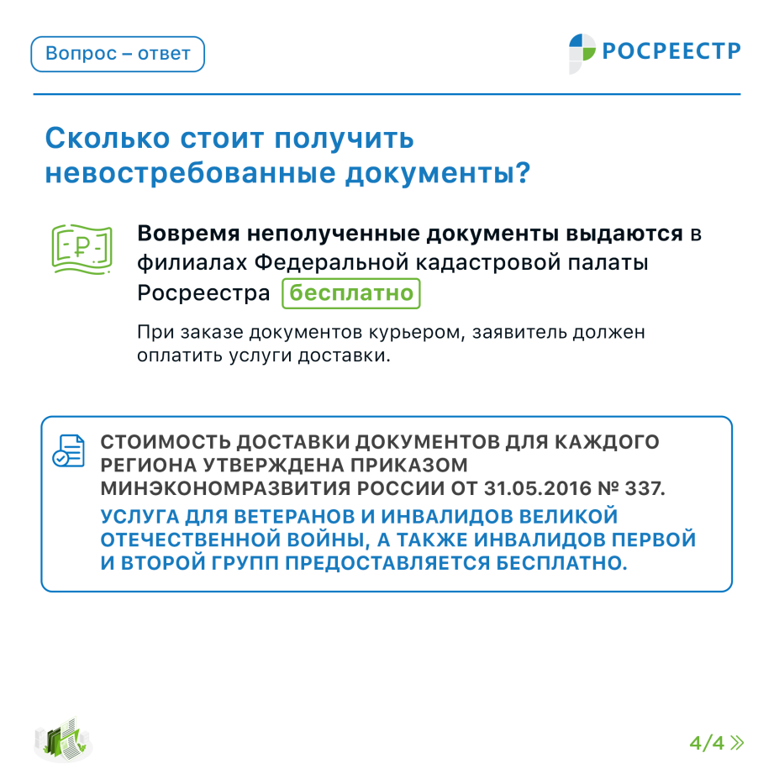
Сколько стоит получить невостребованные документы?
Вовремя неполученные документы выдаются в филиалах Федеральной кадастровой палаты Росреестра бесплатно. При заказе документов курьером заявитель должен оплатить услуги доставки.
Стоимость доставки документов для каждого региона утверждена приказом Росреестра от 26.11.2021 № П/0545. Услуга для ветеранов и инвалидов Великой Отечественной войны, детей-инвалидов, инвалидов с детства I группы, а также инвалидов первой и второй групп предоставляется бесплатно..

------------------------------------
Контакты для СМИ:
(8772)56-02-48
01_upr@rosreestr.ru
www.rosreestr.gov.ru
385000, Майкоп, ул. Краснооктябрьская, д. 44

